ASSUNTO: SOLICITA AO EXMO SENHOR PREFEITO MUNICIPAL CARLOS NELSON BUENO PARA QUE JUNTO AO DEPARTAMENTO COMPETENTE PROCEDA A LIMPEZA DA BOCA DE LOBO NA RUA AIMORES COM A AV. DR. JOÃO AVANCINI.

DESPACHO:

SALA DAS SESSÕES ______/______/______

PRESIDENTE DA MESA

INDICAÇÃO N° , DE 2010.

SENHOR PRESIDENTE,
SENHORES VEREADORES,

INDICO ao Exmo Senhor Prefeito Municipal Arquiteto Carlos Nelson Bueno, para que junto ao Departamento competente proceda a limpeza da boca de lobo no finla da Rua Aimorés com a Av. Dr. João Avancini, Bairro Mogi Mirim II.

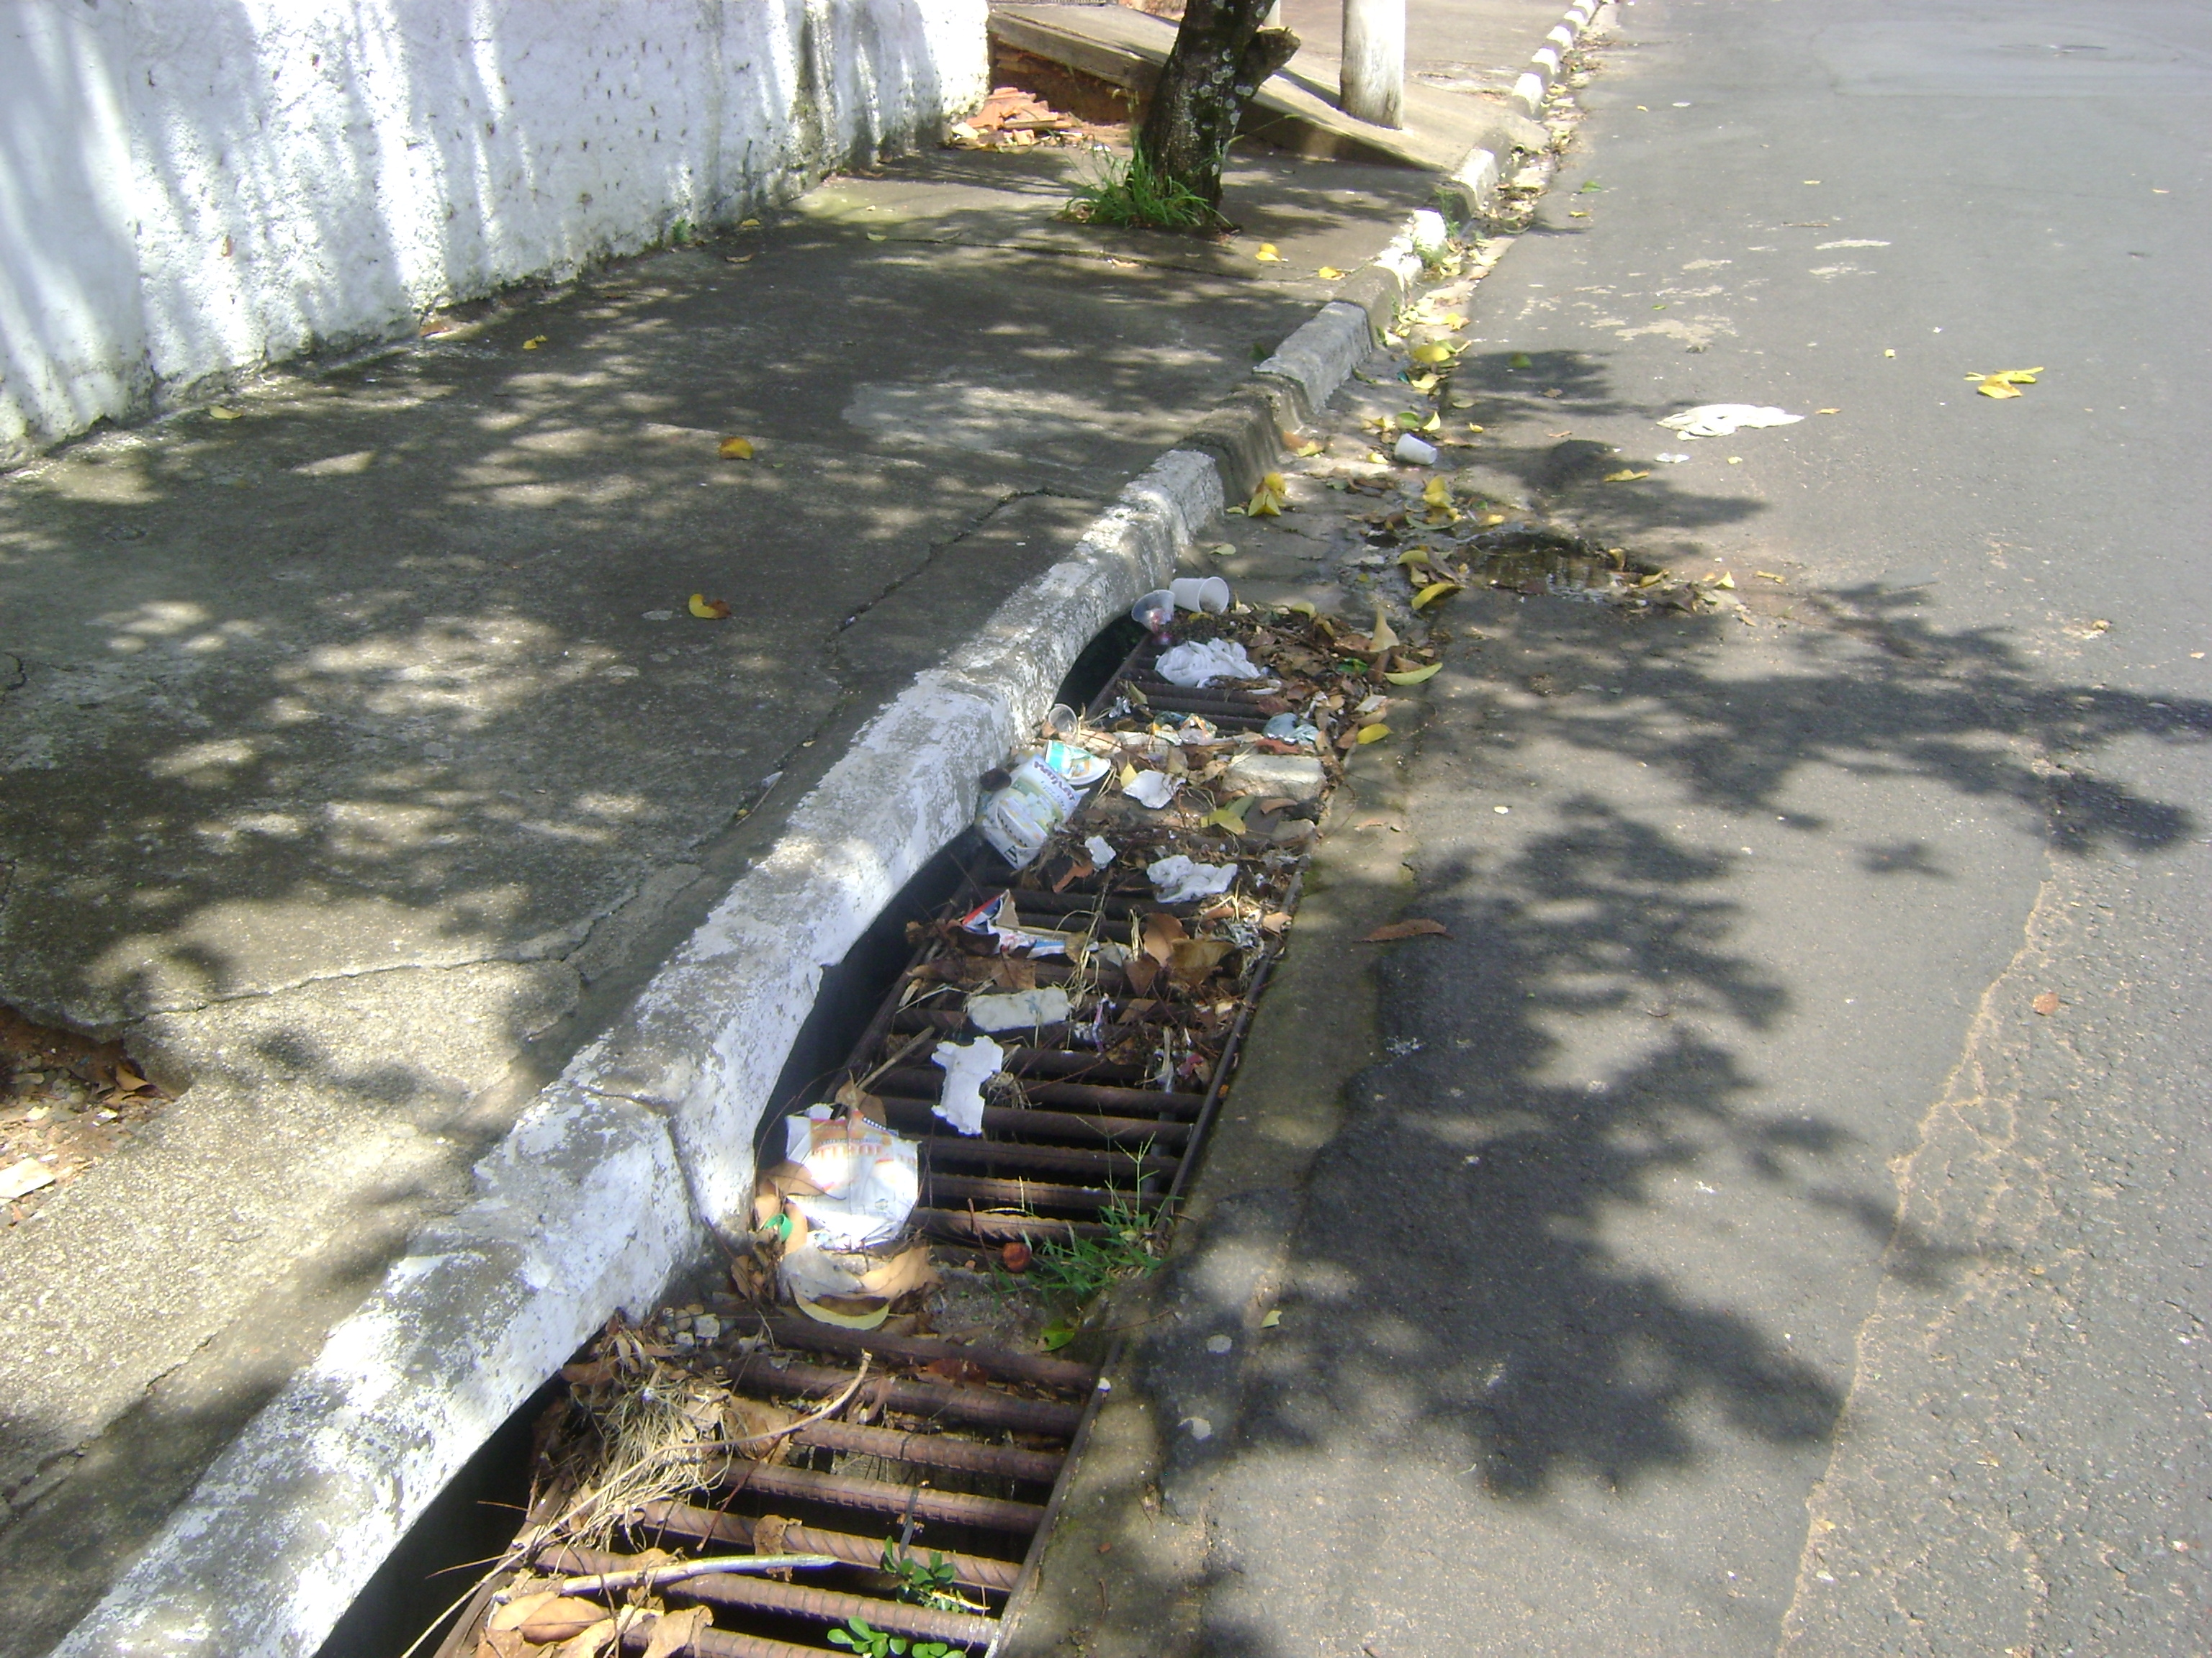

Sala das Sessões “Vereador Santo Rottoli”em 28 de Janeiro de 2010.

VEREADOR LUÍS ROBERTO TAVARES

